Inleidende opdrachten bij thema: Criminaliteit en Rechtsstaat
Bij opdracht 1.
Hieronder staan een aantal strafbare feiten genoemd. Geef aan welk strafbaar feit jij ernstiger vindt dan een ander genoemd strafbaar feit. Kortom: rangschik de onderstaande strafbare feiten van meest ernstig naar minst ernstig. ‘Meest ernstig’ krijgt nummer 1, ‘minst ernstig’ krijgt nummer 10. Beargumenteer je mening.
Diefstal van een fiets | Doorrijden na een ernstig ongeval
Belediging van een politieagent | Verkopen van harddrugs
Bezit van harddrugs | Lozen van bedrijfsafval in een nabijgelegen bosgebied
Aanranding | Verkrachting
Moord | Zwart werken

1. | 6.
2. | 7.
3. | 8.
4. | 9.
5. | 10.

2. Leg bij elk van de volgende waarden uit waarom deze past bij het thema ‘Criminaliteit en Rechtsstaat’.
- vrijheid
- gelijkheid
- eerlijkheid
- rechtvaardigheid
- genoegdoening

3. Geef bij de volgende gedragingen aan he hoog de boete ervoor is.
Maak hierbij gebruik van de website: https://www.om.nl/onderwerpen/boetebase/
Gedraging | Hoogte van de boete
Geen gebruik maken van een autogordel als bestuurder
Zonder geldig vervoersbewijs gebruik maken van voorzieningen van het openbaar vervoer
Rommel op straat gooien
Buiten toegestane tijden vuurwerk afsteken
Naaktlopen waar niet is toegestaan
Geen zakje dragen voor het verwijderen van hondenpoep
Meer dan 5 gram en minder dan 30 gram softdrugs
Diefstal uit een winkel of benzinestation: waarde t/m 50 euro.
Rijden terwijl rijbewijs is ingevorderd/ingenomen ingevolge de wet Mulder

Opdracht 4.
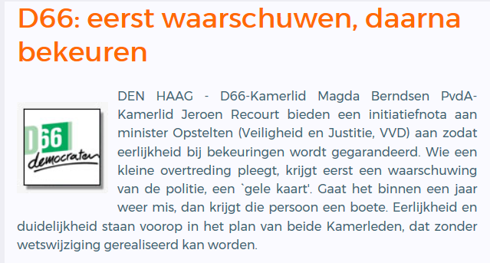Bron: http://www.transport-online.nl/site/26389/d66-eerst-waarschuwen-daarna-bekeuren/

4A. Lees het bovenstaande voorstel van D66. Geef beargumenteerd aan of je het eens of eens bent met het voorstel van D66 om mensen bij een kleine overtreding eerst een waarschuwing te geven van de politie. Gaat het binnen een jaar weer mis, dan krijgt die persoon een boete.
4B. Het voorstel van D66 gaat naar alle waarschijnlijkheid geen meerderheid halen in de tweede kamer. Geef twee argumenten waarom D66 dit voorstel toch indient terwijl D66 weet dat het voortel geen meerderheid gaat halen in de tweede kamer.

Decriminaliseren: Een strafbare gedraging wordt uit het wetboek van strafrecht gehaald en is daardoor niet langer verboden. Voorbeelden: homoseksualiteit, nudisme en overspel.
5. Geef drie eigen voorbeelden van decriminaliseren. (Tekstboek bladzijde 8)

